开发日志V-20241021

大家好，我是《几何荒原》的开发者：柯哀的眼，b站名：岩岩bi。

本期想跟各位朋友聊一聊关于《几何荒原》的音乐制作部分。

其实我目前来说是没有编曲经验的，但是我又非常希望能完整的给玩家表达出我的感受，虽然有很大程度没有表达好。

这就像写作文一样，写好不容易，写坏还是很容易的。

**★★★ 关于世界观 ★★★**

《几何荒原》是一片危险的荒原，里面的居民有【灯泡先生】【告示牌先生】【各种几何生命体】还有一些其他物种。

荒原中存在一种黑雪的天气，长达几周到几个月不等，黑雪会持续性的消耗灯光能量，几何体是最容易被黑暗吞噬的，一点不小心长时间待在黑暗处就会原地变成一盏灯！

灯泡先生的能量也不是无限的，收到黑雪的影响有些灯泡发疯了，他们不再是白色，而是五颜六色。灯光下的几何体也产生了变异，有些甚至失去了理智。

每当黑雪来临，大家都会躲在灯光下，盼望着黎明的到来，不过这次的好像有亿点点长，长到几乎所有的几何体都被黑暗吞噬，所有的灯泡先生都变的不太正常。

灯光底下插满了告示牌先生，那些是来自几何体们的遗言。

你想对告示牌先生说点什么秘密吗？

**★★★ 关于背景音乐 ★★★**

我在试图努力的营造一种黑暗深邃的感觉，由于是背景音乐所以我尽量做的很简单，只是一些单音，尽量降低人的感知。

首先我下载了一些音色库，并且临时学习了一些基础知识，不过在这过程中遇到了小插曲，我的电脑硬盘太小了，音色库都有36个G，由于C盘满了无法解压，所以又献祭了一大堆软件如“Blender”“PS”“VS全家桶”“UE5”等等，替PS心疼5秒钟，放心我还会下载回来的。

不过好在我有1个t的移动硬盘，并且还能正常使用，所以我把音色库都放在里面就能继续制作音乐啦。

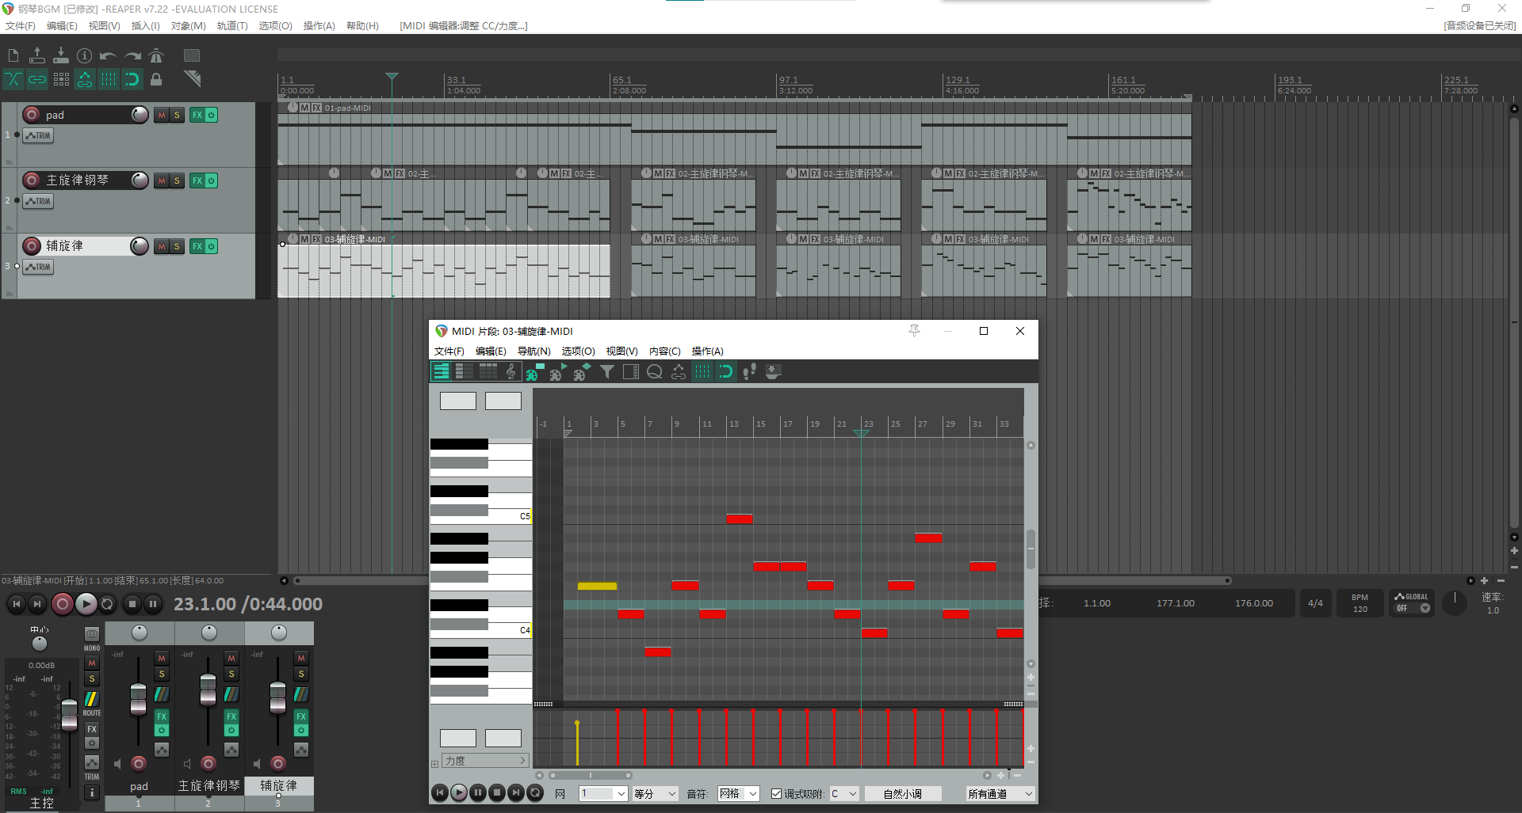

其实群友们也建议我使用AI音乐，虽然挺好听的，不过听起来不太能准确的表达我需要的感受。

而我自己写的虽然很难听，但是我觉得与黑雪背景搭配还算合适，所以我还是决定用一晚上的时间来制作这个BGM。

天哪，核心循环还没做完，但是为了体验，只能后面再加班加点了。

参考了地狱边境和空洞骑士的BGM，不过我没有那么高的水平，只能做最简单的东西。

整个过程也确实遇到不少问题，并让我收获很大。

比如：音乐宿主软件的ASIO驱动独占会导致系统没有声音

再比如：认识了PAD作为背景音的铺垫渲染气氛

再比如：学习练习了对位法，一对一和一对二

等等，完事开头难，相信未来只要一直坚持我的开发理念，把音乐这块贯彻下去，一定能有所收获。

**★★★ 关于上架测试 ★★★**

昨天已经对接好隐私政策的安卓插件，准备上传一下Demo，不过没有过审，提交了一下工单问了情况，目前暂时不能上传apk。

不过好在以前有在taptap上架过游戏，这套流程都还算熟悉，目前游戏资料已经更新出来了，也能在taptap中直接搜索《几何荒原》了，还是非常开心的。

**★★★ 关于框架迭代 ★★★**

因为着急，所以代码写的稀烂，所幸不是什么复杂代码，趁着一切还没脱离掌握，今天上午做了一下迭代，比如“视频转场模块”、“能量条模块”等等这些都进行了二次封装，因为我现在做的不仅仅是一个游戏，这些框架还能用在我未来开发的游戏里面，所以还是有必要好好整理一下的。

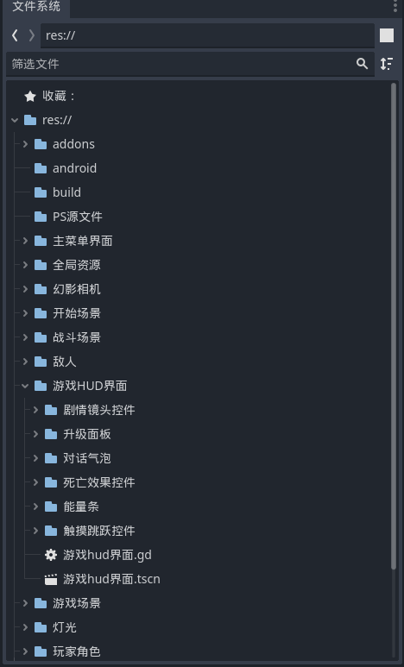

其实也不会很乱，毕竟都做过好多些游戏了，已经有了一点点经验。

**★★★ 总结 ★★★**

凡是能很清晰的方向能提升体验的地方，我都会认真的去对待。

UI界面能加动效就加，因为这是最简单直观的增强体验的方法了。

如果从游戏机制入手，就会发现体验不是特别好把控了

玩家决策本质上也是一种对学习的体验，现实生活着人们做一道题不会带来及时反馈，而游戏中几乎都会设计与之相对的奖励，这无疑极大的激励了玩家的兴趣。

游戏设计师拥有自己的一套理念是很重要的，能为我们指引前进的方向，从而设计出让更多人都满意的作品，前路漫漫，我们彼此共勉！